摘要
随着信息系统在业务处理、自动化运维和任务执行场景中的应用增多，日志数据已成为审计和追溯的重要依据。传统中心化日志将原文、哈希记录和审计结果保存在同一管理域内，被篡改、删除或伪造后，后续校验缺少独立可信证据。针对该问题，本文设计并实现基于区块链的可信任务日志审计系统。系统采用链下保存原文、链上保存哈希摘要的混合存储模型，由 Agent 增量采集日志，Server 完成 SQLite 入库、SHA-256 哈希计算和 LogRegistry 合约写入，Web 前端展示日志、审计与告警结果。审计阶段，系统重新计算 actualHash，并与 expectedHash、onChainHash 三方比对；哈希不一致时生成 failed 记录和 hash_mismatch 告警。系统引入合约代码存在性校验和历史合约地址回溯，减少本地链重启和多次部署造成的误判。实验表明，LogRegistry 合约 8 项测试全部通过；100 次批量提交成功率为 100%，平均响应时间约 107.03 ms，吞吐量约 9.33 条/秒；100、500、1000 条批量审计 5 轮均成功；篡改检测实验能够识别日志内容被修改并生成告警。
关键词：区块链；日志审计；智能合约；哈希校验；可信存证；异常告警
Abstract
With the increasing use of information systems in business processing, automated operation and maintenance, and task execution, log data has become an important basis for security auditing, fault diagnosis, and responsibility tracing. In traditional centralized log management, original logs, hash records, and audit results are usually stored within the same management domain. Once logs are tampered with, deleted, or forged, later verification lacks independent and reliable evidence. To address this problem, this thesis designs and implements a blockchain-based trusted task log auditing system. The system adopts a hybrid storage model in which original logs are stored off-chain and log hash digests are stored on-chain. The Agent performs incremental log collection, the Server stores logs in SQLite, calculates SHA-256 hashes, and calls the LogRegistry smart contract, while the Web frontend displays logs, audit results, and alert information. During auditing, actualHash is recalculated from the current log content and compared with expectedHash stored in the database and onChainHash queried from the smart contract. If the hashes are inconsistent, a failed audit record and a hash_mismatch alert are generated. The system also introduces contract code existence verification and historical contract address tracing to reduce misjudgment caused by local chain restarts and repeated contract deployments. Experimental results show that all 8 LogRegistry contract tests passed. In 100 batch log submissions, the success rate was 100%, the average response time was about 107.03 ms, and the throughput was about 9.33 records per second. Batch audits for 100, 500, and 1000 records were successfully completed in five rounds, and the tamper detection experiment showed that modified log content could be identified and an alert could be generated.
Keywords: blockchain; log auditing; smart contract; hash verification; trusted evidence storage; anomaly alert

第 1 章 绪论
1.1 研究背景及意义
随着政务服务、企业管理、自动化运维和任务调度系统的广泛应用，系统运行过程中会持续产生大量日志数据。日志记录了任务执行过程、接口调用结果、异常错误、用户操作和状态变化，是安全审计、故障排查、责任追溯和运行分析的重要依据。当系统发生异常或安全事件时，日志通常是还原执行过程、定位问题来源和判断责任边界的基础材料。因此，日志数据是否真实、完整、可追溯，直接影响后续审计结论的可信程度。
传统日志管理方式多采用中心化存储模式，日志原文通常保存在服务器文件系统、数据库或集中日志平台中。该方式部署简单、查询方便，也便于与业务系统集成，但在可信审计场景下存在明显不足：日志原文、哈希记录和审计结果往往处于同一管理域内，一旦管理权限被滥用或数据库被攻击，日志内容可能被修改、删除或伪造，事后难以提供独立证据说明日志是否保持原始状态。基于这一问题，本文围绕“基于区块链的可信任务日志审计系统设计与实现”展开研究，构建从日志采集、链下存储、链上存证、审计比对、异常告警到前端展示的原型系统。
从工程实现角度看，系统将 Agent 增量采集、Express 后端服务、SQLite 链下存储、LogRegistry 智能合约、审计告警和 React 前端展示组织为连续流程，使日志在产生后能够被采集、存证、核验和展示，为后续实验验证提供了完整运行环境。
1.2 国内外研究现状
近年来，数据可信存证、日志审计和智能合约可信管理等方向持续发展。区块链存证研究强调链上记录的可追溯性，日志审计研究关注日志采集、集中管理和完整性校验，智能合约研究则为链上规则固化和权限控制提供了实现路径。相关研究普遍认为，大规模原文数据并不适合直接上链，而更适合通过哈希摘要、业务标识和时间信息进行轻量化存证。
在上述研究基础上，本文面向任务日志审计场景，将 Agent 自动采集、Server 后端处理、SQLite 链下存储、LogRegistry 合约存证、三方哈希比对和 Web 前端展示结合起来，重点验证可信日志审计机制在完整工程链路中的可行性。
1.2.1 区块链存证技术研究现状
区块链存证技术是区块链在数据可信证明领域的重要应用方向。相关研究表明，区块链由于具备账本共享、记录可追溯和历史数据难以篡改等特点，可以用于保存电子证据、数据摘要、交易凭证和关键操作记录。在数据完整性保护场景中，区块链常被用作外部可信记录载体，为链下数据提供时间顺序和摘要校验依据。从存证方式看，常见方案主要包括完整数据上链和摘要数据上链两类。完整数据上链能够使数据直接成为链上记录，便于后续查询和验证，但在日志、文件、业务数据等规模较大的场景中，会带来较高的存储成本和处理开销，也可能导致敏感信息暴露。
摘要数据上链则将原始数据保存在链下，只将哈希摘要、业务标识、提交时间和提交者等元数据写入链上。该方式更适合日志审计场景，因为日志数量多、内容可能包含路径和错误信息，直接上链会增加存储成本和隐私风险。需要注意的是，摘要上链只能证明某个摘要被登记，不能单独保证采集过程完整，因此还需要结合链下数据库、自动采集和审计比对机制。本文正是在这一思路下，将 SQLite 链下存储与 LogRegistry 链上哈希存证结合起来。
1.2.2 日志审计与完整性校验研究现状
日志审计是信息系统安全管理和运行维护中的重要内容。已有研究和工程实践通常围绕日志采集、集中存储、查询分析、异常检测和审计追溯展开。通过统一收集服务器、应用程序和任务执行过程中的日志，系统可以在发生异常时定位故障原因，在发生安全事件时还原操作过程，并为责任追溯提供依据。因此，日志审计不仅关注日志是否能够被记录，还关注日志是否完整、可信和可追溯。传统日志审计系统通常采用集中式日志平台或数据库保存日志数据。该方式便于统一检索、聚合分析和可视化展示，但在完整性保护方面仍存在不足。
由于日志原文和审计依据往往保存在同一管理域内，当系统权限被滥用或数据库被攻击时，日志可能被修改、删除或伪造。在完整性校验方面，哈希摘要、数字签名、时间戳和访问控制等技术常被用于增强日志可信性。此外，传统日志审计在自动化和闭环能力方面也存在不足。本课题面向上述问题，设计 Agent 自动采集、三方哈希比对和 hash_mismatch 告警机制，以提高日志审计过程的完整性和可观察性。
1.2.3 智能合约在可信审计中的应用现状
智能合约能够将预先定义的业务规则部署到区块链网络中，并按照合约逻辑自动执行。由于合约状态和交易记录可以在链上追溯，智能合约在可信审计场景中常用于固化写入规则、限定操作权限、保存证据摘要、提供查询接口和记录事件信息。相比仅依靠链下程序执行审计逻辑，智能合约可以为关键存证行为提供更加稳定的链上规则约束。在数据存证与审计场景中，智能合约通常承担证据登记和查询功能。例如，系统可以通过合约方法写入数据哈希、业务标识、提交时间和提交者地址，并通过事件记录写入结果。
后续审计时，链下系统可以根据业务标识查询链上记录，再与本地数据库记录和重新计算得到的哈希进行比对。通过这种方式，智能合约成为链下业务数据与链上可信证据之间的连接层。本系统中的 LogRegistry 合约采用 AccessControl 管理 LOGGER_ROLE，只有被授权地址才能调用 storeLog 写入日志哈希。与此同时，智能合约也存在部署后修改成本较高、链上存储开销较大等限制，因此本文仅将日志哈希和必要元数据写入链上。
1.3 本文主要研究内容
本文围绕基于区块链的可信任务日志审计系统展开研究，面向传统中心化日志易被篡改、删除或伪造且审计依据不足的问题，设计并实现包含日志采集、链下存储、链上存证、审计比对、异常告警和前端展示的原型系统。主要研究内容包括以下方面。
第一，设计链上链下混合存储模型。系统将日志原文保存在 SQLite 中，将 SHA-256 哈希摘要和任务标识写入 LogRegistry 合约，以兼顾隐私保护、存储成本和审计可信性。第二，设计 LogRegistry 智能合约，保存 taskId、logHash、createdAt 和 submitter，并通过 LOGGER_ROLE 控制写入权限，提供任务维度查询能力。
第三，设计三方哈希比对审计机制。系统在审计阶段重新计算 actualHash，并与数据库 expectedHash、链上 onChainHash 进行比对，形成 passed、failed 和 pending 状态。第四，实现 Agent 自动采集、后端服务、前端展示和告警联动，并通过合约测试、批量提交、批量审计和篡改检测实验验证系统闭环可运行。
1.4 论文组织结构
本文共分为六章。第 1 章阐述研究背景及意义、国内外研究现状、主要研究内容和论文组织结构；第 2 章介绍区块链存证、智能合约访问控制、哈希完整性校验及系统开发相关技术；第 3 章重点说明链上链下混合存储、LogRegistry 合约、三方哈希比对、历史合约地址回溯、合约代码存在性校验和异常告警机制；第 4 章进行系统需求分析与总体设计；第 5 章介绍系统实现、功能测试、性能实验和篡改检测实验；第 6 章总结全文工作，并分析系统不足与后续优化方向。
1.5 本章小结
本章从信息系统日志在安全审计、故障排查和责任追溯中的作用出发，分析了中心化日志存储在防篡改、证据留存和可信审计方面的不足，说明了将区块链存证与哈希完整性校验引入任务日志审计场景的必要性，并概括了本文的主要研究内容和章节安排。

第 2 章 相关理论与关键技术
2.1 区块链与链上存证技术
区块链是一种以区块为基本组织单位、通过密码学机制和共识机制维护数据一致性的分布式账本技术。与传统中心化数据库相比，区块链不依赖单一节点保存全部可信依据，而是由多个节点共同维护账本状态。交易被确认并写入区块后，会与区块时间、交易内容、前一区块哈希等信息形成关联，后续区块继续在此基础上扩展。若试图修改历史数据，相关哈希值和区块链接关系也会发生变化，因此历史记录具有较强的不可篡改性和可追溯性。在日志审计场景中，区块链可以为链下日志提供独立的可信证明。
链上存证的核心思路是将关键证据写入区块链，使后续校验不完全依赖中心化数据库自身的可信性。链上存证并不等同于将完整业务数据全部写入区块链。对于本系统而言，日志原文数量较多、长度不固定，且可能包含路径、任务状态和错误信息等内容，直接上链会增加存储成本和隐私风险。因此，系统仅将日志哈希摘要写入 LogRegistry，并在审计阶段重新计算 actualHash，与数据库 expectedHash 和链上 onChainHash 进行比对。
2.2 智能合约与访问控制技术
智能合约是部署在区块链上的程序化规则，能够在满足条件时自动执行，并将调用记录保存在链上。与普通后端程序相比，智能合约的执行过程和状态变化更容易被追溯，适合承担证据登记、权限校验和链上查询等任务。但合约部署后修改成本较高，因此其数据结构和权限边界需要在设计阶段明确。
访问控制是智能合约安全设计中的关键环节。在日志存证场景中，若任意地址都能写入日志哈希，攻击者可能提交伪造摘要，进而削弱链上证据的可信性。OpenZeppelin AccessControl 提供基于角色的授权机制，可通过 DEFAULT_ADMIN_ROLE 管理角色，通过 LOGGER_ROLE 限定日志写入主体。与简单自定义权限字段相比，该机制接口清晰、可复用性较好，适合 LogRegistry 合约的写入权限控制。

2.3 哈希摘要与日志完整性校验技术
哈希摘要技术是日志完整性校验的重要基础。哈希函数能够将任意长度的输入数据映射为固定长度的摘要值，该摘要值通常以十六进制字符串形式表示。对于同一份输入数据，使用相同哈希算法得到的结果应保持一致；安全哈希函数通常具有单向性、抗碰撞性和雪崩效应等特点。SHA-256 是安全哈希算法家族中的常用算法之一，其输出长度为 256 位，通常表示为固定长度的十六进制字符串。系统在日志首次提交时对日志正文计算哈希，并将该哈希作为提交时的 expectedHash；后续审计时，再对当前保存的日志正文重新计算 actualHash。
如果日志内容被修改，审计阶段重新计算得到的 actualHash 通常会与提交阶段保存的 expectedHash 不同。日志进入 Server 后，后端对 log_content 字段计算 SHA-256 哈希，并生成以 0x 开头的十六进制哈希值。需要说明的是，哈希摘要技术本身不能判断日志语义是否正确，也不能证明日志最初是否真实产生，它主要解决的是“当前数据是否与存证时保持一致”的问题。
2.4 系统开发相关技术
本系统除区块链、智能合约和哈希摘要技术外，还需要前端展示、后端服务、链下存储和合约开发环境共同支撑。相关开发技术并非孤立存在，而是分别服务于日志采集后的业务处理、数据保存、审计执行和结果展示。
2.4.1 React 前端框架
React 是一种组件化前端开发框架，适合构建状态变化较多、页面结构可复用的 Web 应用。其核心思想是将页面拆分为多个组件，通过状态变化驱动界面更新。对于本系统而言，前端需要展示系统总览、日志中心、审计管理和告警管理等页面，不同页面中存在统计卡片、数据表格、趋势图、分布图和状态标签等可复用界面元素，因此采用 React 有助于提高页面组织的清晰度。本系统前端结合 TypeScript 和 Ant Design 使用。
2.4.2 Express 后端服务框架
Express 是基于 Node.js 的轻量级 Web 服务框架，常用于构建 REST API。它提供路由、中间件和请求响应处理能力，适合实现前后端分离系统中的后端接口层。本系统需要向 Agent、Web 前端和实验脚本提供统一接口，例如日志提交、日志查询、审计触发、审计记录查询和告警查询等，因此采用 Express 作为后端服务框架。Express 后端并不只是转发请求，而是承担日志入库、哈希计算、链上写入、审计比对和告警生成等业务编排职责。
2.4.3 SQLite 数据存储技术
SQLite 是一种轻量级关系型数据库，具有部署简单、无需独立数据库服务、适合本地原型系统和实验验证等特点。对于本科毕业设计系统而言，SQLite 能够在较低配置复杂度下提供结构化数据保存能力，便于保存日志、存证记录、审计记录、告警记录和 Agent 状态等信息。本系统使用 SQLite 作为链下存储层。链下数据库提供业务数据管理能力，LogRegistry 合约提供可信哈希依据，二者共同构成链上链下协同机制。SQLite 的作用是支撑系统查询、展示和审计重算，而不是替代链上存证。
2.4.4 Hardhat 智能合约开发环境
Hardhat 是以太坊智能合约开发和测试环境，支持 Solidity 编译、合约部署、本地链运行和自动化测试。对于需要开发 LogRegistry 合约的系统而言，Hardhat 能够提供较完整的本地开发工具，使合约编写、调试、测试和部署过程更加方便。本系统使用 Hardhat 管理 LogRegistry 合约工程，并结合 Solidity、OpenZeppelin AccessControl 和 Ethers 完成链上存证功能。
2.5 本章小结
本章围绕系统涉及的关键技术进行了说明，主要包括区块链存证、智能合约与访问控制、哈希完整性校验，以及 React、Express、SQLite、Hardhat 等开发技术。上述技术分别支撑链上存证、链下数据管理、审计比对和前端展示，为后续可信日志存证与审计机制设计提供了基础。

第 3 章 基于区块链的可信日志存证与审计机制设计
3.1.1 链下日志存储与链上哈希存证模型
日志数据是系统运行过程中形成的证据材料，可用于安全审计、故障排查、责任追溯和运行状态分析。传统日志管理通常将日志原文保存在服务器文件系统、关系型数据库或集中日志平台中，虽然便于查询，但审计依据仍主要依赖中心化存储。本系统采用“链下保存日志原文、链上保存日志哈希摘要”的混合存储模型：日志进入系统后，后端服务先对日志原文计算 SHA-256 哈希值，再将哈希摘要及任务标识等必要元数据写入 LogRegistry 智能合约。
日志原文通常数量多、长度不固定且变化频繁，直接上链会增加存储开销，也可能暴露路径、错误信息等敏感内容。采用摘要上链后，SQLite 保存可查询的日志原文和业务记录，LogRegistry 保存可验证的哈希证据，两者分别承担业务存储和可信校验职责。图 3-1 展示了链下数据表与链上 LogRegistry 之间的对应关系。
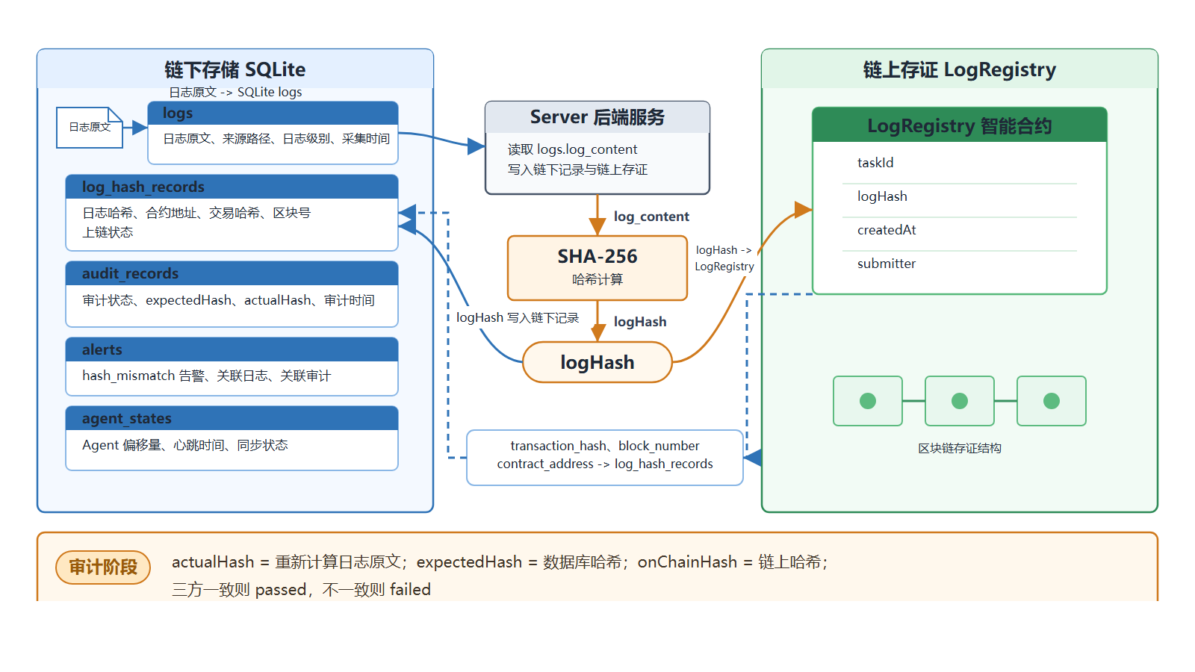
图 3-1 链上链下混合存储模型
3.1.2 日志采集、存证、审计、告警闭环流程
可信日志审计不仅需要确定日志如何存储，还需要形成从日志产生到异常反馈的闭环流程。系统流程从日志文件开始，Agent 基于偏移量读取新增日志并提交 Server；Server 接收后将日志原文及元数据写入 SQLite 的 logs 表，并计算 SHA-256 哈希；随后，后端调用 LogRegistry 合约完成链上存证，并在 log_hash_records 中记录交易哈希、区块号、合约地址和上链状态。
在审计阶段，用户或脚本触发单条审计或批量审计任务。Server 根据 log_id 读取 logs 表中的日志原文，重新计算 actualHash，并与数据库 expectedHash、链上 onChainHash 进行比对。当结果为 failed 时，系统向 alerts 表写入 hash_mismatch 告警，并关联对应日志和审计记录。该流程构成了“采集—存储—存证—审计—告警—展示”的可信日志审计闭环。
如图 3-2 所示，Agent 解决日志自动进入系统的问题，Server 负责链下持久化、哈希计算和业务编排，LogRegistry 提供链上存证依据，审计模块负责完整性核验，告警模块负责异常反馈，Web 前端负责结果呈现。
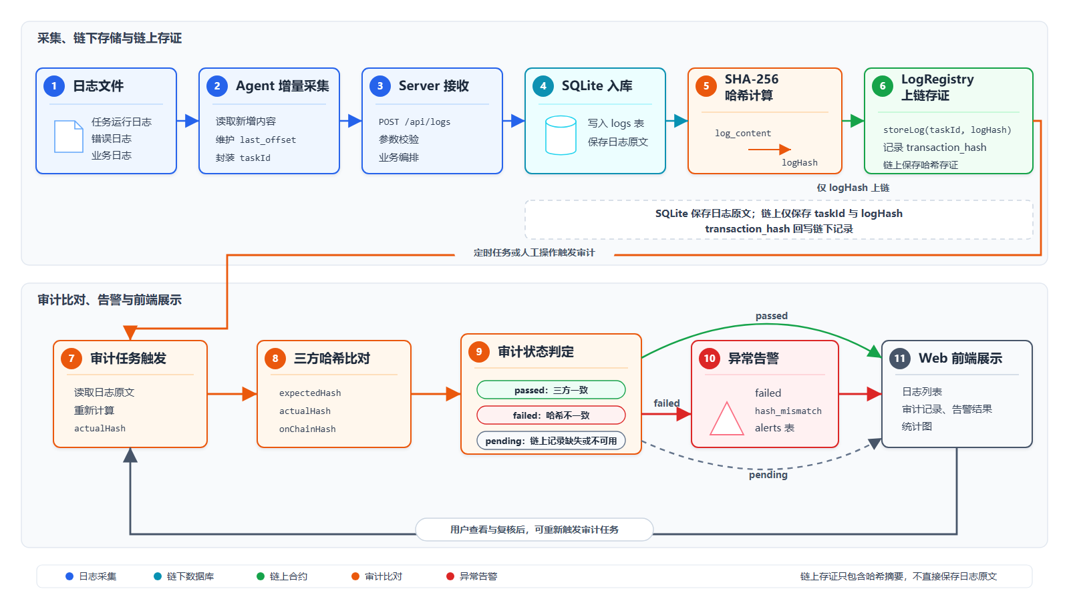
图 3-2 可信日志审计闭环流程
3.2.1 日志标准化封装与任务标识设计
日志原文可能来自不同任务、路径或运行环境，其格式、级别和时间信息并不完全一致。为便于后续查询、归类、上链和审计比对，系统在日志进入后端前对其进行标准化封装，主要字段包括 taskId、sourceType、sourcePath、logContent、logLevel 和 collectedAt。其中，taskId 表示日志所属任务或审计对象，是连接链下日志、数据库记录和链上存证记录的关键字段。
在实际任务执行过程中，同一任务可能产生多条日志。taskId 能够将这些日志归集到同一审计对象下，并在链上查询、批量审计和历史合约地址回溯时发挥定位作用。对于多次部署场景，taskId 与 contract_address 共同构成审计索引，使系统能够说明某条日志写入了哪个合约、审计时又查询了哪个合约。
3.2.2 SHA-256 日志摘要生成方法
日志完整性校验的核心在于判断日志内容在存储和审计过程中是否发生变化。哈希函数能够将任意长度的数据映射为固定长度的摘要值，当输入内容发生变化时，输出摘要也会随之改变。在日志提交阶段，Server 接收到 Agent 上报的日志数据后，会读取其中的 logContent 或数据库字段 log_content，并以 UTF-8 编码方式输入 SHA-256 哈希函数。在审计阶段，系统再次读取 logs 表中的日志原文，并使用相同的 SHA-256 计算方式生成 actualHash。
若日志内容自提交后未发生改变，则审计阶段重新计算得到的 actualHash 应与提交阶段保存的 expectedHash 一致，也应与链上查询得到的 onChainHash 保持一致。需要注意的是，哈希摘要本身并不负责保存日志语义，也不能直接说明日志内容是否真实发生过某个业务事件。
3.2.3 链上存证字段与链下记录映射关系
本系统采用链下业务数据与链上摘要数据相互映射的方式组织日志证据。logs 表保存日志原文及采集来源，是审计时重新计算 actualHash 的基础；log_hash_records 表保存提交阶段生成的 log_hash、contract_address、transaction_hash、block_number 和 on_chain_status 等信息；LogRegistry 合约保存 taskId、logHash、createdAt 和 submitter，形成链上存证依据。
其中，logs.id 与 log_hash_records.log_id 对应，用于将日志原文和哈希记录关联起来；task_id 对应链上 taskId，用于按任务归集日志；log_hash 对应链上 logHash，用于后续完整性比对；contract_address 记录写入时使用的合约地址，支持历史合约地址回溯；transaction_hash 和 block_number 用于定位链上交易和区块；on_chain_status 表示上链结果。
通过上述映射关系，系统能够在审计阶段同时取得日志原文、数据库哈希和链上哈希。若 expectedHash、actualHash 和 onChainHash 一致，则说明链上链下证据匹配；若不一致，则可进一步结合交易哈希、区块号和合约地址定位异常来源。

3.3.1 合约数据结构设计
LogRegistry 合约以 LogRecord 结构体保存链上日志存证信息，主要字段包括 taskId、logHash、createdAt 和 submitter。taskId 表示任务标识，用于将同一任务产生的多条日志归集；logHash 表示日志内容经 SHA-256 计算后的摘要，是后续完整性校验的核心字段；createdAt 记录链上写入时间；submitter 记录提交该日志哈希的账户地址。
合约内部通过 records 数组保存全部 LogRecord，并以数组下标或记录编号支持单条记录查询。为提高任务维度查询效率，合约还维护 taskIdToRecordIds 映射，将同一 taskId 对应的记录编号集中保存。审计时，系统既可以通过记录编号查询单条链上存证，也可以根据 taskId 获取某一任务下的全部链上记录。
该数据结构没有保存日志原文，只保存必要摘要和元数据，能够降低链上存储压力，也避免敏感日志内容直接暴露。records 数组保证全局记录可追溯，taskIdToRecordIds 映射支持任务维度审计，两者共同满足日志编号查询和任务回溯查询需求。
3.3.2 基于 AccessControl 的写入权限控制
日志存证合约不能允许任意地址写入。如果链上写入缺少权限限制，攻击者或无关账户可能提交伪造 taskId 和 logHash，导致链上记录与真实日志无关，从而影响审计依据的可信性。因此，LogRegistry 合约需要在写入入口设置安全边界，只允许受信任的日志提交主体调用 storeLog。
本系统基于 OpenZeppelin AccessControl 实现角色控制。DEFAULT_ADMIN_ROLE 用于管理角色授权，LOGGER_ROLE 用于控制日志哈希写入权限。后端服务使用具备 LOGGER_ROLE 的账户调用 storeLog，将日志哈希写入链上；未获得该角色的账户即使知道合约地址和方法，也不能完成有效写入。
与自定义权限字段相比，AccessControl 提供成熟的角色管理接口和事件记录，便于授权、撤销和审计。该设计将链下业务系统的提交行为与链上权限边界对应起来，使 LogRegistry 合约不仅保存证据摘要，也能够限制可信写入来源。
3.3.3 日志哈希写入与任务维度查询方法
LogRegistry 合约在数据结构和权限控制的基础上，提供日志哈希写入与任务维度查询方法，用于支撑链上存证和审计读取。合约方法设计围绕两个目标展开：一是安全写入日志哈希，形成可追溯的链上存证记录；二是根据任务标识查询相关链上记录，使后端审计服务能够定位待审计日志对应的 onChainHash。日志哈希主要通过 storeLog(taskId, logHash) 写入，该方法要求调用者具备 LOGGER_ROLE，并在写入后触发 LogStored 事件。
除写入方法外，LogRegistry 还提供多种查询方法。在审计阶段，任务维度查询方法具有直接作用。后端服务会根据待审计日志的 task_id 连接对应 LogRegistry 合约，并调用 getLogsByTaskId(taskId) 获取该任务下的链上记录。因此，storeLog 方法负责将日志哈希写入链上，查询方法负责在审计阶段提供链上证据读取能力，事件机制则增强链上写入过程的可追踪性。三者共同构成 LogRegistry 合约的核心操作接口，使系统能够围绕任务标识完成日志存证、查询和审计比对。
表 3-1 LogRegistry 合约方法说明
合约方法 | 主要功能 | 审计阶段作用
storeLog(taskId, logHash) | 写入日志哈希存证记录，并触发 LogStored 事件。 | 形成链上存证依据。
getLog(recordId) | 根据记录编号查询单条链上记录。 | 支持按记录编号定位存证数据。
getRecordIdsByTaskId(taskId) | 查询某一任务下全部链上记录编号。 | 支持任务维度记录定位。
getLogsByTaskId(taskId) | 查询某一任务下完整链上日志记录。 | 用于审计阶段读取链上哈希。
getTaskLogCount(taskId) | 统计指定任务下链上日志数量。 | 辅助判断任务存证规模。
getLogCount() | 统计合约中全部存证记录数量。 | 辅助整体存证统计。
3.4.1 数据库哈希、链上哈希与重算哈希三方比对
三方哈希比对是本系统审计机制的核心。系统在日志提交阶段计算日志内容的 SHA-256 摘要，并将该值写入 log_hash_records，作为 expectedHash；同时将对应哈希写入 LogRegistry 合约，形成链上 onChainHash。审计阶段，系统再次读取 logs 表中的日志原文并重新计算 actualHash。
审计逻辑以 expectedHash、actualHash 和 onChainHash 的一致性为判断依据。若三者完全一致，说明当前日志原文、数据库存证记录和链上存证记录相互匹配，审计结果为 passed。若 actualHash 与 expectedHash 不一致，说明链下日志原文可能被修改；若 expectedHash 与 onChainHash 不一致，则说明数据库记录与链上存证存在差异，审计结果为 failed。
当链上记录缺失、合约地址不可用或链上查询结果不完整时，系统不直接判定日志被篡改，而是将结果置为 pending，并保留审计说明。该设计能够区分内容篡改、证据缺失和链上环境异常，避免将所有异常都简单归类为日志被修改。图 3-3 展示了三类哈希来源和审计状态分支。
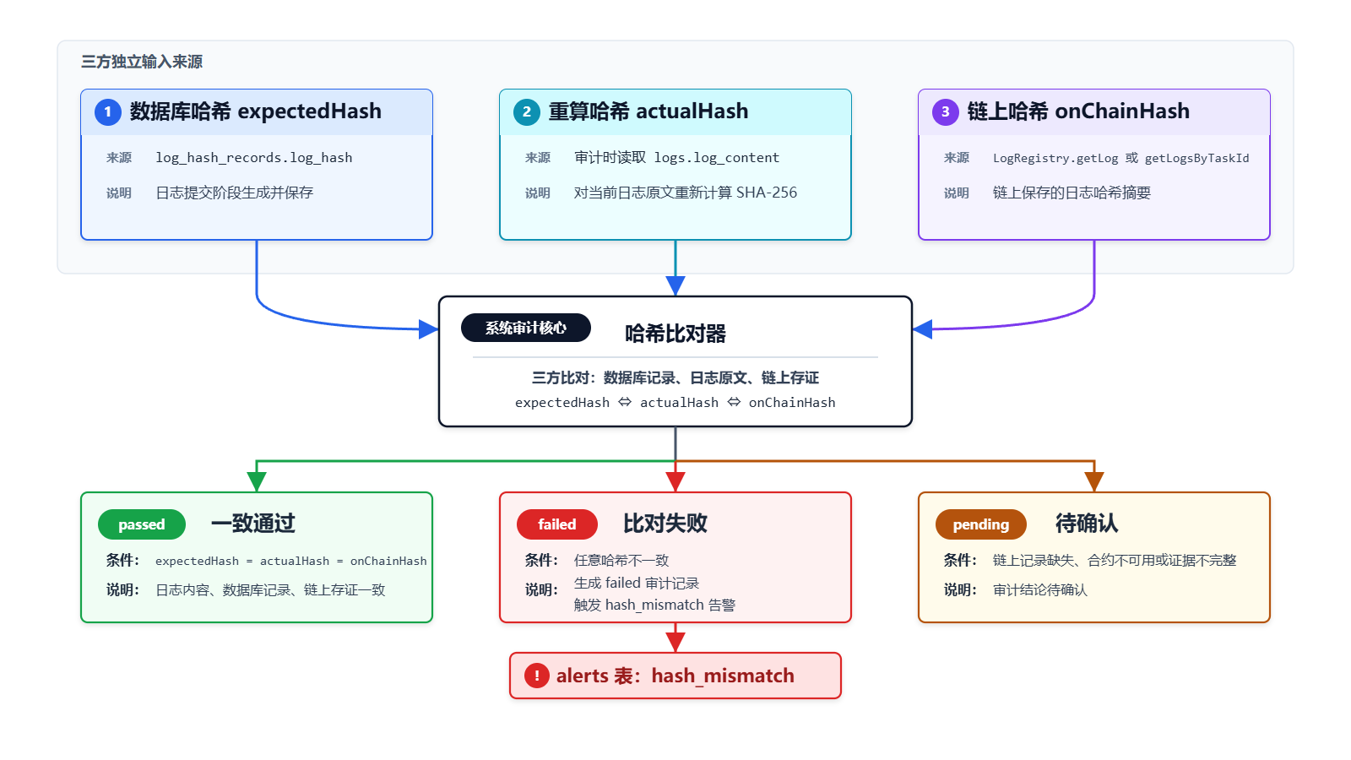
图 3-3 三方哈希比对流程
3.4.2 历史合约地址回溯审计策略
在区块链应用系统中，合约地址是定位链上数据的重要依据。对于生产环境中长期稳定运行的合约而言，系统通常可以通过固定配置读取合约地址。本系统在实验和开发过程中考虑了这一问题，并采用基于历史合约地址的回溯审计策略。日志哈希每次写入链上后，后端不仅保存 log_hash 和 transaction_hash，还会在 log_hash_records 表中保存本次写入实际使用的 contract_address。这种设计能够解决多次部署带来的历史记录审计问题。
例如，在本地 Hardhat 环境中，节点重启或合约重新部署都可能使当前环境变量中的合约地址与历史日志实际写入地址不一致。将 contract_address 与每条哈希记录绑定后，审计过程可以明确说明该日志写入了哪个合约、审计时查询了哪个合约，从而减少因环境变化导致的误判。需要说明的是，历史合约地址回溯并不改变链上存证结构，而是在后端审计逻辑中增强链上读取策略，属于工程实现层面的可靠性改进。
3.4.3 合约代码存在性校验机制
在本地 Hardhat 链和多次部署场景中，合约地址的有效性会直接影响审计结果。若本地链重启，原合约地址可能不再存在字节码；若系统仍按照旧地址执行写入或查询，可能造成空地址误判，使实验结果缺少可靠依据。因此，系统在链上读写前增加合约代码存在性校验，将地址有效性检查作为链上交互的前置步骤。
具体而言，系统通过 Ethers 的 provider.getCode(address) 读取目标地址上的合约字节码。若返回结果表明该地址不存在合约代码，系统不继续执行写入或查询，而是将相关链上记录视为不可用状态，并在审计中进入 pending 或异常说明流程。该机制能够避免本地链重启后仍使用历史地址造成误判，也使合约部署状态与审计结果之间的关系更加清晰。
合约代码存在性校验并不改变 LogRegistry 的业务逻辑，而是增强链上交互的健壮性。通过在写入和读取前确认目标地址确实部署了合约，系统能够降低错误配置、链重启和地址失效对实验结果的影响，从而提高可信日志审计闭环的可复现性和说明力。

3.5.1 审计状态判定规则
系统将审计结果划分为 passed、failed 和 pending 三种状态。passed 表示 expectedHash、actualHash 与 onChainHash 完全一致，说明日志原文、数据库哈希和链上哈希能够相互印证。该状态下，系统将审计记录写入 audit_records，并保留审计时间和说明信息。
failed 表示审计过程中发现明确不一致。典型情况包括 actualHash 与 expectedHash 不一致，说明 logs 表中的日志内容可能被修改；或者 expectedHash 与 onChainHash 不一致，说明链下存证记录与链上记录不匹配。此时系统会生成 failed 审计记录，并触发 hash_mismatch 告警。
pending 表示当前证据不足以得出最终结论，常见于链上记录缺失、合约地址不可用或合约代码不存在等情况。pending 不等同于审计通过，而是提示需要补充链上证据或检查部署环境。三类状态的判定关系见表 3-2。
表 3-2 审计状态判定规则
审计状态 | 判定条件 | 含义
passed | expectedHash、actualHash 与 onChainHash 三方一致。 | 日志内容与数据库记录、链上存证相互匹配，审计通过。
failed | actualHash 与 expectedHash 不一致，或链上记录与数据库记录不匹配。 | 日志存在篡改风险或存证记录不一致，需要生成告警并复核。
pending | 本地哈希与数据库记录一致，但链上记录缺失、不可用或暂未匹配。 | 当前证据不完整，审计结论待进一步确认。
3.5.2 哈希不一致告警生成流程
审计状态判定完成后，系统需要将发现的异常转化为可追踪、可展示的告警记录。为提高异常发现效率，本系统在审计结果为 failed 时自动生成 hash_mismatch 类型告警，将日志完整性异常从审计结果转化为告警事件，形成从检测到提示的闭环流程。哈希不一致告警的生成入口位于审计执行流程。
当系统完成 expectedHash、actualHash 和 onChainHash 的比对后，如果判定结果为 failed，后端服务会先创建一条审计记录，将 audit_status、expected_hash、actual_hash 和 audit_message 等信息写入 audit_records 表。在 alerts 表中，alert_type 用于标识告警类型。本系统当前使用 hash_mismatch 表示哈希不一致告警，说明该告警由日志哈希校验失败触发。告警标题和描述用于提高前端展示的可读性。
告警标题用于概括风险对象，描述字段用于说明 expectedHash、actualHash 或 onChainHash 之间的不一致情况，严重程度和处理状态则便于后续筛选与跟踪。通过 related_log_id 和 related_audit_id，用户可以从告警回溯到具体日志和审计记录。由此，哈希不一致告警将底层比对结果转化为可追踪的风险提示。
3.6 本章小结
本章围绕可信日志存证与审计机制展开设计，说明了链下日志原文与链上哈希摘要结合的混合存储模型，设计了日志标准化封装、SHA-256 摘要生成和链上链下字段映射关系，并围绕 LogRegistry 合约阐述了数据结构、LOGGER_ROLE 权限控制和任务维度查询方法。
在审计机制方面，本章重点说明了 expectedHash、actualHash 与 onChainHash 的三方哈希比对，给出了历史合约地址回溯、provider.getCode(address) 合约代码存在性校验、审计状态判定和 hash_mismatch 告警流程，为后续系统总体设计与工程实现奠定基础。

第 4 章 系统需求分析与总体设计
4.2 系统需求分析
本系统面向任务日志可信审计场景，核心目标是使日志从产生、采集、存储、存证到审计和告警的全过程具备可追溯性和可验证性。传统日志系统通常能够完成日志保存和查询，但当日志被篡改、删除或伪造时，缺少独立可信的校验依据。因此，本系统的功能需求不仅包括日志采集、存储和展示能力，还需要围绕区块链可信存证、哈希完整性校验、异常告警和可视化审计构建完整闭环。
4.2.1 日志自动采集需求
日志自动采集是系统可信审计流程的起点。若日志进入系统依赖人工复制或手动提交，不仅效率较低，也容易出现遗漏、重复或时间不一致等问题。为保证任务日志能够及时纳入审计范围，系统需要提供自动采集能力，使日志文件产生新增内容后能够被 Agent 识别并提交至后端服务。从功能角度看，Agent 需要能够读取指定日志文件，并基于偏移量记录方式识别新增日志内容，避免重复采集已处理的历史日志。为提高采集过程的可靠性，系统还需要支持失败重试和状态同步能力。日志自动采集需求直接支撑可信审计链路的完整性。
4.2.2 链上可信存证需求
链上可信存证是本系统区别于传统日志管理系统的重要需求。传统日志系统通常将日志原文和审计依据都保存在中心化数据库中，一旦数据库中的日志或哈希记录被修改，系统难以提供独立证据说明日志是否保持原始状态。从系统能力角度看，链上存证不要求直接保存完整日志原文，而是保存日志哈希、任务标识、写入时间和提交者地址等必要信息。后端服务在接收日志并计算 SHA-256 哈希后，应调用 LogRegistry 智能合约完成上链写入，并记录交易哈希、区块号、合约地址和链上状态。链上可信存证需求为后续审计比对提供了外部证据来源。
4.2.3 审计校验需求
审计校验是系统判断日志是否可信的核心功能。日志完成采集和存证后，系统需要在用户触发或系统执行审计任务时，对日志内容进行重新核验。从系统流程看，审计校验需要读取待审计日志原文，重新计算 actualHash；读取 log_hash_records 表中的 expectedHash；再根据任务标识和合约地址查询 LogRegistry 合约中的 onChainHash。审计校验需求要求系统不仅返回即时结果，还要将审计状态、期望哈希、实际哈希和审计说明写入 audit_records 表。
4.2.4 异常告警需求
日志审计系统不仅需要发现异常，还需要将异常以明确方式提示给用户。如果系统只在审计接口中返回 failed 状态，用户可能需要主动查看审计列表才能发现问题，异常响应不够直观。因此，本系统需要具备异常告警能力，在审计发现哈希不一致时自动生成告警记录，并通过前端页面进行展示。异常告警需求主要针对审计状态为 failed 的情况。当系统判断日志重算哈希与数据库或链上存证不一致时，应生成 hash_mismatch 类型告警，并将该告警与对应日志记录和审计记录关联。告警需求能够将底层哈希比对结果转化为面向用户的风险提示。
4.2.5 可视化展示需求
可信日志审计结果需要以清晰方式呈现，才能支撑日常查看、问题定位和系统演示。后端完成日志存储、链上写入和审计比对后，仍需通过 Web 前端将日志规模、审计状态、异常告警和趋势变化转化为可理解的界面信息。从功能需求看，前端应提供系统总览、日志中心、审计管理和告警管理等页面，展示日志数量、审计通过情况、failed 与 pending 状态、hash_mismatch 告警及其处理状态。可视化展示不仅服务于用户交互，也用于说明采集、存证、审计和告警闭环是否真正贯通。
4.3 非功能需求分析
除功能需求外，可信任务日志审计系统还需要满足数据可信性、系统可用性、可维护性与可扩展性等非功能需求。非功能需求决定系统在实际运行和后续扩展中的稳定性，也影响论文实验和答辩演示过程中的可复现性。
4.3.1 数据可信性需求
数据可信性是本系统最核心的非功能需求。在链下部分，SQLite 保存日志原文、存证记录、审计记录和告警记录，使系统能够查询和展示完整业务数据。在链上部分，LogRegistry 保存日志哈希和任务标识，为审计提供独立校验依据。审计阶段，系统通过 expectedHash、actualHash 和 onChainHash 的三方比对判断日志是否一致。因此，数据可信性需求不仅体现在区块链不可篡改特性上，也体现在链上链下字段映射、哈希生成规则、审计状态判定和异常告警记录等多个环节的协同设计中。
4.3.2 系统可用性需求
系统可用性要求日志提交、审计执行、告警查看和结果展示等操作能够稳定完成。对本系统而言，可用性并不只表现为前端页面可访问，还取决于 Agent 采集、后端接口、SQLite 读写和 LogRegistry 交互能否连续运行。日志采集侧通过增量读取、失败重试和状态同步降低临时异常对提交链路的影响；后端服务侧通过日志提交、审计执行、告警查询和总览统计等接口向前端提供稳定数据；链上交互侧通过合约地址记录和代码存在性校验减少实验环境变化造成的误判。上述设计共同保证原型系统在验证和演示过程中的可重复性。
4.3.3 可维护性与可扩展性需求
可维护性要求系统结构清晰、模块职责明确，便于后续修改、调试和论文说明。本系统采用模块化 Monorepo 结构，将前端 Web、后端 Server、采集 Agent、智能合约和共享类型库放在同一仓库下统一管理。不同模块在目录和职责上相对独立，能够降低代码耦合度，也便于说明系统分层设计。后端服务进一步划分 routes、controllers、services、repositories、db 和 blockchain 等层次，使接口处理、业务编排、数据库访问和链上交互保持清晰边界。
在可扩展性方面，当前系统虽然基于 SQLite 和本地 Hardhat 链实现，但整体结构为后续替换数据库、接入联盟链或测试网、扩展用户角色和引入异步审计队列预留了空间。
4.4 系统总体架构设计
本系统采用分层和模块化架构，由 Agent、Server、SQLite、LogRegistry 和 Web 五类核心部分组成，分别承担日志采集、业务处理、链下存储、链上存证和前端展示职责。Agent 位于数据流入口，负责从本地日志文件读取新增内容，并将任务标识、来源路径、日志级别和采集时间等字段封装后提交至 Server，为后续哈希计算和审计回溯提供统一输入。
Server 是系统业务处理中心，负责接收日志、写入 SQLite、计算 SHA-256 哈希、调用 LogRegistry 合约以及执行审计任务。SQLite 保存 logs、log_hash_records、audit_records、alerts 和 agent_states 等数据，为查询、展示和审计重算提供链下数据基础。LogRegistry 仅保存日志哈希和必要元数据，并通过 LOGGER_ROLE 控制写入权限，使链上记录成为独立于数据库的校验依据。
Web 前端面向用户展示系统总览、日志列表、审计结果和告警信息。从数据流看，日志先由 Agent 提交至 Server，再写入 SQLite 并完成链上存证；审计时，Server 同时读取链下原文、数据库哈希和链上哈希，完成三方比对并将结果返回前端。系统总体架构如图 4-1 所示，各部分通过明确的数据边界共同支撑可信日志审计流程。
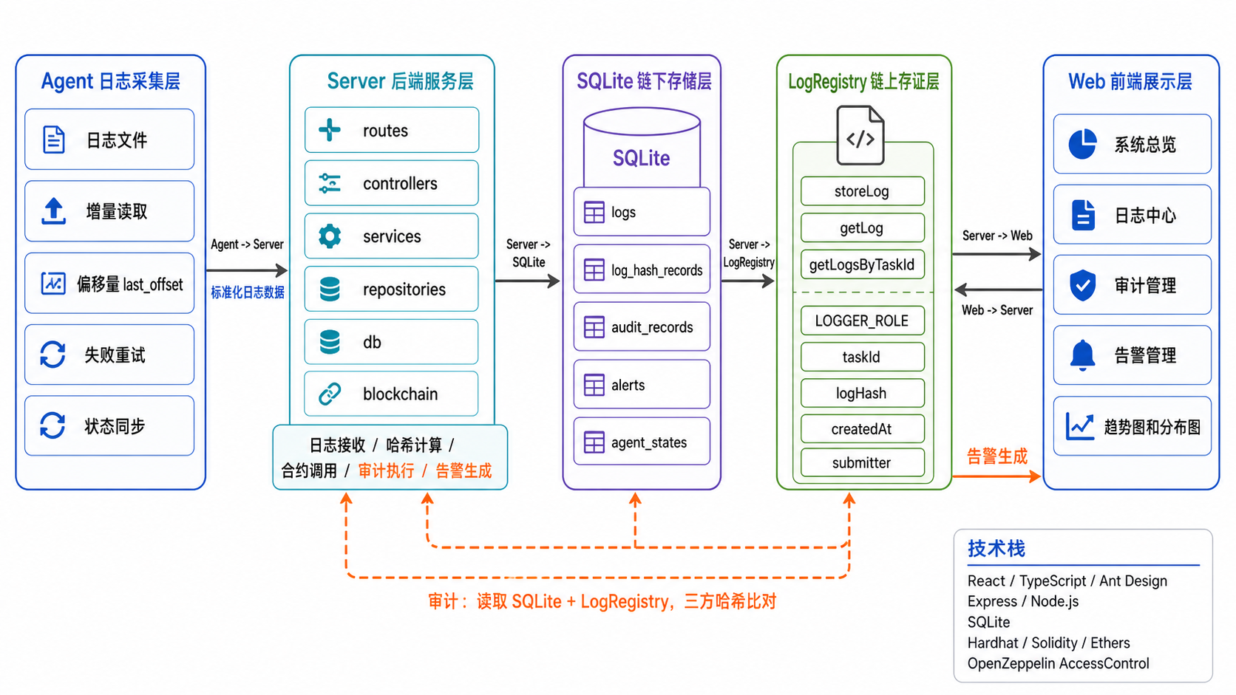
图 4-1 系统总体架构图

4.5 系统功能模块设计
本系统按照日志可信审计的业务流程划分功能模块，主要包括日志采集 Agent 模块、后端服务模块、区块链存证模块、审计告警模块和前端可视化模块。各模块围绕同一条数据链路协作，既保持职责边界，又保证日志能够从采集入口进入存证、审计和展示环节。
4.5.1 日志采集 Agent 模块
日志采集 Agent 模块负责从本地日志文件中获取新增日志内容，是系统数据进入可信审计流程的入口。该模块的输入主要是指定路径下的日志文件和本地保存的读取偏移量，输出为封装后的日志提交数据和 Agent 运行状态。Agent 与后端服务之间通过接口交互，提交成功后再更新偏移量，从而降低重复采集和遗漏采集的风险。
4.5.2 后端服务模块
后端服务模块是系统业务处理中心，负责连接日志采集、链下存储、链上存证、审计告警和前端展示等功能。该模块的输入包括 Agent 提交的日志数据、前端发起的查询请求和审计触发请求；从模块关系看，后端服务一方面接收 Agent 采集的日志，将日志原文保存到 SQLite，并调用哈希服务生成日志摘要；另一方面调用 LogRegistry 合约完成链上存证，并将交易哈希、区块号、合约地址等信息保存到 log_hash_records 表中。
4.5.3 区块链存证模块
区块链存证模块负责将日志哈希写入链上，并在审计阶段提供链上记录查询能力。该模块的核心是 LogRegistry 智能合约，其输入包括任务标识 taskId 和日志哈希 logHash，输出为链上存证记录、交易哈希、区块号和查询结果。模块通过 LOGGER_ROLE 限定可信写入主体，并通过 getLogsByTaskId 等方法支持任务维度审计。
4.5.4 审计告警模块
审计告警模块负责执行日志完整性校验，并在发现异常时生成告警记录。其核心逻辑是重新计算日志原文的 actualHash，并与 expectedHash 和 onChainHash 进行三方比对。三方一致时，模块生成 passed 状态的审计记录；哈希不一致时，生成 failed 状态的审计记录，并写入 hash_mismatch 类型告警；链上记录不可用或证据不完整时，则记录为 pending。
4.5.5 前端可视化模块
前端可视化模块负责展示系统运行状态、日志数据、审计结果和告警信息。该模块的输入来自后端 API 返回的数据，输出为面向用户的页面视图。前端不直接访问 SQLite 或 LogRegistry，而是通过后端接口获取日志、审计、告警和统计结果，从而保持前后端职责分离。
4.6 系统数据流与业务流程设计
系统数据流主要包括日志采集与存证流程、审计与告警流程。日志采集与存证流程从 Agent 读取日志文件开始，Agent 根据本地偏移量只采集新增内容，并将 taskId、sourcePath、logContent、logLevel 和 collectedAt 等字段提交给 Server。Server 接收后将日志写入 logs 表，随后对 log_content 计算 SHA-256 哈希。
哈希生成后，Server 调用 LogRegistry 的 storeLog(taskId, logHash) 方法完成链上写入，并将 log_id、task_id、log_hash、contract_address、transaction_hash、block_number 和 on_chain_status 写入 log_hash_records。至此，日志原文保存在链下，哈希摘要保存在链上，形成可审计的存证记录。
审计与告警流程由审计任务触发。Server 读取 logs 表中的日志原文并重新计算 actualHash，读取 log_hash_records 中的 expectedHash，再根据合约地址和任务标识查询链上 onChainHash。若三者一致，结果为 passed；若哈希不一致，结果为 failed，并生成 hash_mismatch 告警；若链上记录不可用，则进入 pending。最终，Web 前端展示日志、审计和告警结果。
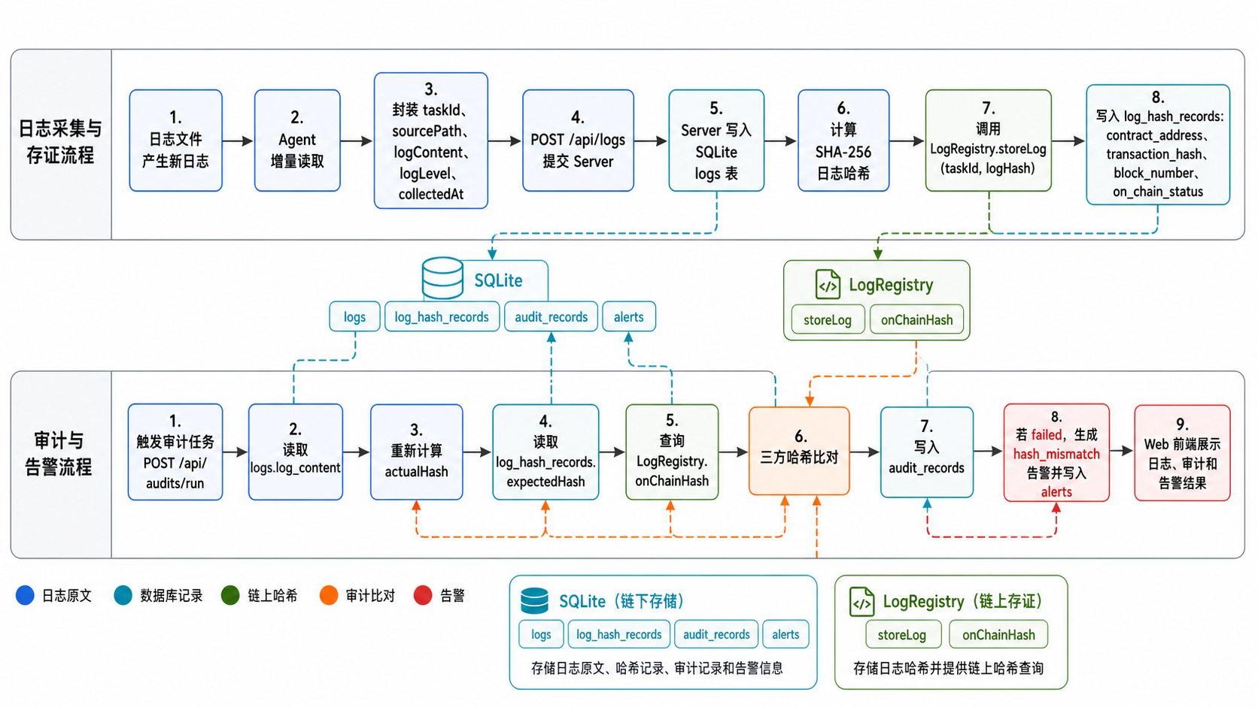
图 4-2 系统数据流图
4.7 数据库设计
数据库设计是系统链下数据管理的基础。与链上 LogRegistry 合约相比，SQLite 更适合保存结构化业务数据和日志原文，便于后端查询和前端展示。本系统采用 SQLite 作为原型系统的数据存储方案，主要用于保存日志原文、链上存证记录、审计结果、异常告警和 Agent 运行状态。
4.7.1 日志数据表设计
logs 表用于保存日志原文及采集来源信息，是系统最基础的数据表。该表的核心字段包括 id、task_id、source_type、source_path、log_content、log_level、collected_at、created_at、updated_at 和 status。其中，id 用于唯一标识一条链下日志；task_id 表示日志所属任务，是连接链上存证记录和审计记录的重要业务字段；source_path 和 log_level 分别用于记录来源路径和日志级别，便于前端筛选和展示。
4.7.2 存证记录表设计
log_hash_records 表用于保存日志哈希及其链上写入信息，是连接链下日志与链上存证的关键表。该表的核心字段包括 id、log_id、task_id、log_hash、chain_name、contract_address、transaction_hash、block_number、on_chain_status、created_at 和 updated_at。log_hash 字段保存日志提交阶段计算得到的 SHA-256 哈希，是审计阶段 expectedHash 的来源。
contract_address 保存本次日志哈希实际写入的 LogRegistry 合约地址，是历史合约地址回溯审计的重要依据。
4.7.3 审计记录与告警表设计
audit_records 表用于保存系统每次审计执行结果。其核心字段包括 id、log_id、log_hash_record_id、audit_status、expected_hash、actual_hash、audit_message、audited_at 和 created_at。alerts 表用于保存异常告警记录，主要服务于哈希不一致等审计失败场景。
4.7.4 Agent 状态表设计
agent_states 表用于保存日志采集 Agent 的运行状态，帮助系统了解采集端是否正常工作。last_heartbeat_at 用于记录 Agent 最近一次心跳时间，last_sync_at 用于记录状态同步时间，status 表示 Agent 当前运行状态，error_message 用于保存异常说明。
总体来看，五张核心表之间形成了清晰关系：logs 保存日志原文，log_hash_records 保存对应哈希和链上写入信息，audit_records 保存审计结果，alerts 保存异常告警，agent_states 保存采集端状态。
表 4-1 数据库核心表结构说明
表名 | 主要用途 | 关键字段
logs | 保存日志原文与采集来源信息。 | id、task_id、source_type、source_path、log_content、log_level、collected_at、status
log_hash_records | 保存日志哈希及链上写入信息。 | log_id、task_id、log_hash、contract_address、transaction_hash、block_number、on_chain_status
audit_records | 保存审计执行结果。 | log_id、log_hash_record_id、audit_status、expected_hash、actual_hash、audit_message、audited_at
alerts | 保存异常告警记录。 | alert_type、severity、related_log_id、related_audit_id、title、description、status
agent_states | 保存 Agent 运行状态。 | agent_name、source_path、last_offset、last_heartbeat_at、last_sync_at、status、error_message
4.8 本章小结
本章围绕系统需求分析与总体设计展开，首先从功能需求角度说明日志自动采集、链上可信存证、审计校验、异常告警和可视化展示等能力，随后分析数据可信性、系统可用性以及可维护性与可扩展性等非功能需求。在总体设计方面，本章给出了 Agent、Server、SQLite、LogRegistry 和 Web 的协作关系，并进一步说明功能模块划分、系统数据流、业务流程和数据库表结构。
上述设计为第 5 章的系统实现、功能测试和实验验证提供了结构基础，也使第 3 章提出的可信日志审计机制具备可落地的工程载体。

第 5 章 系统实现与实验验证
5.1 系统开发环境与工程结构
系统采用 Monorepo 工程结构组织代码，将前端、后端、Agent、智能合约、共享类型和测试脚本统一放在同一仓库下管理。主要目录包括 apps/web、apps/server、apps/agent、packages/contracts、packages/shared 和 tests/performance 等。该结构便于统一依赖、复用类型定义和维护跨模块接口。
apps/web 基于 React、TypeScript 和 Ant Design 实现前端页面；apps/server 基于 Node.js 和 Express 实现日志接收、数据库访问、哈希计算、合约调用、审计和告警逻辑；apps/agent 负责日志文件增量采集、偏移量保存和失败重试；packages/contracts 使用 Hardhat、Solidity、OpenZeppelin AccessControl 和 Ethers 实现 LogRegistry 合约。
packages/shared 用于存放共享类型和协议，tests/performance 用于支撑日志批量提交和批量审计实验。Monorepo 结构使系统模块边界清晰，有利于毕业设计中的工程说明、功能验证和后续扩展。工程目录关系见表 5-1。
表 5-1 工程目录说明
目录 | 主要内容 | 作用
apps/web | React、TypeScript、Ant Design 前端页面。 | 展示总览、日志、审计和告警信息。
apps/server | Express 后端服务、业务逻辑、数据库访问和链上交互。 | 负责日志接收、哈希计算、上链、审计和告警。
apps/agent | 日志采集 Agent、文件读取、重试队列和状态同步。 | 负责自动采集本地日志并提交后端。
packages/contracts | Hardhat 工程和 LogRegistry Solidity 合约。 | 提供链上日志哈希存证能力。
packages/shared | 共享类型和公共协议。 | 统一前后端及 Agent 的数据结构。
tests/performance | 性能测试脚本。 | 支撑日志提交和批量审计实验。
scripts | 仓库级验证脚本。 | 支撑合约、后端、Agent 和前端的脚本化验证。
5.2 日志采集 Agent 实现
日志采集 Agent 是系统实现自动化日志接入的关键模块。传统日志审计若依赖人工导入日志，容易出现遗漏、重复和时效性不足等问题。为使任务日志能够持续进入可信审计流程，本系统设计了独立的 Agent 模块，用于读取本地日志文件新增内容，并将标准化日志数据提交给后端服务。
5.2.1 增量读取与偏移量持久化实现
日志采集 Agent 的核心任务是从指定日志文件中持续读取新增内容，并避免重复提交。系统通过 fileReader 读取文件内容，通过 offsetStore 保存每个 sourcePath 的 last_offset。当 Agent 再次启动或继续采集时，能够从上次记录的偏移量之后读取新增日志，从而实现增量采集。
logCollector 负责将原始日志行封装为统一数据结构，包括 taskId、sourceType、sourcePath、logContent、logLevel 和 collectedAt 等字段。封装后的日志提交给后端接口，由后端完成入库、哈希计算和上链。偏移量只有在日志提交成功后更新，避免网络异常导致未提交内容被跳过。
该实现使 Agent 能够适应日志文件持续增长的场景，也为审计系统提供稳定的数据入口。通过偏移量持久化，系统在重启后仍能继续采集新增日志，降低重复采集和遗漏采集风险。
5.2.2 失败重试与状态同步实现
日志采集过程中可能出现后端暂时不可用、网络连接失败或接口返回异常等情况。为降低临时错误对采集链路的影响，Agent 使用 retryQueue 保存提交失败的日志数据，并在后续周期中重新尝试发送。只有当后端确认接收成功后，相关日志才会从重试队列中移除。
logAgent 还会同步 Agent 运行状态，包括采集来源、当前偏移量、最后心跳时间、同步时间、运行状态和错误信息等。这些状态写入 agent_states 表后，前端或后端可以查看 Agent 是否正常工作，也便于定位采集异常。
失败重试与状态同步增强了采集模块的可用性。即使短时间内后端不可访问，系统也能保留待提交日志，并在服务恢复后继续提交，从而保证采集、存证和审计闭环的连续性。

5.3 后端服务与数据持久化实现
后端服务是连接日志采集端、链下数据库、智能合约与前端页面的核心层。Agent 采集到日志后，需要经由后端完成接收、校验、入库、哈希计算和链上存证；审计阶段又需要由后端读取日志原文、查询数据库哈希和链上哈希，并将比对结果保存为审计记录或告警记录。因此，后端不仅承担数据转发功能，还负责可信日志审计流程的业务编排和数据一致性维护。本系统后端基于 Node.js 和 Express 实现。
5.3.1 后端分层架构与核心接口实现
后端接口以 REST API 形式向 Agent、前端页面和实验脚本提供服务。routes 层负责将不同访问路径分发到对应控制器，例如日志路由、审计路由、告警路由和总览路由。controllers 层位于路由与业务服务之间，主要完成请求体读取、基础参数校验、异常捕获和统一响应封装。以 POST /api/logs 为例，控制器接收 taskId、sourceType、sourcePath、logContent、logLevel、collectedAt 等字段后，将日志提交请求交由服务层处理。
services 层是后端业务逻辑的主要承载位置。日志服务负责日志查询和 Agent 状态同步，区块链服务负责组织日志入库、SHA-256 哈希计算和 LogRegistry 写入，审计执行服务负责批量审计、单条审计和三方哈希比对，告警服务负责异常告警查询，总览服务负责聚合日志数量、审计数量和告警数量等指标。核心接口围绕系统主流程展开：POST /api/logs 用于接收 Agent 或测试脚本提交的日志；GET /api/logs 用于日志中心列表展示；POST /api/audits/run 用于触发审计任务；GET /api/alerts 用于告警管理页面查询异常记录。通过上述接口，后端将采集、存证、审计和展示连接为连续服务。
5.3.2 日志入库、哈希计算与上链流程实现
日志入库、哈希计算与上链流程是后端实现可信存证的关键路径。logs 表中的 log_content 是后续审计阶段重新计算 actualHash 的基础，因此系统需要保持日志正文与 task_id、source_path、collected_at 等元数据之间的稳定关联。日志保存完成后，后端对 log_content 计算 SHA-256 摘要，生成以 0x 开头的十六进制哈希值。
随后，后端通过 blockchain 层连接 LogRegistry 合约，调用 storeLog(taskId, logHash) 将 taskId 与 logHash 写入链上。链上写入成功后，系统将 log_id、task_id、log_hash、contract_address、transaction_hash、block_number 和 on_chain_status 等信息保存到 log_hash_records 表。
考虑到本系统使用 Hardhat 本地链进行实验，链重启或合约多次部署可能导致当前配置地址与历史记录不一致。因此，审计阶段优先使用 log_hash_records.contract_address 回溯当时写入的合约地址，并在链上读写前通过 provider.getCode(address) 校验目标地址是否存在合约代码。
5.3.3 审计记录与告警数据表实现
审计执行结果主要写入 audit_records 表。该表记录 log_id、log_hash_record_id、audit_status、expected_hash、actual_hash、audit_message 和 audited_at 等字段，用于保存每次审计的状态和依据。通过保留 expectedHash 与 actualHash，系统能够说明审计判断来源，而不是只保存最终结果。
当审计状态为 failed 时，后端服务会生成 hash_mismatch 类型告警并写入 alerts 表。告警记录包含 related_log_id、related_audit_id、标题、描述、严重程度和处理状态等字段，用于将异常日志与审计记录关联起来。这样，用户在前端查看告警时，可以追溯到具体日志和审计过程。
audit_records 与 alerts 的组合使系统形成从检测到提示的闭环。审计记录保存技术判断，告警记录面向用户提示风险，两者共同支撑日志篡改检测后的追踪和展示。
5.4 前端可视化模块实现
前端可视化模块用于向系统使用者展示日志、审计和告警信息。可信日志审计涉及日志采集状态、链下存储状态、链上存证结果、审计执行结果和异常告警等多类数据，如果只通过接口或数据库查看，难以直观体现系统运行效果。本系统基于 React、TypeScript 和 Ant Design 实现 Web 前端，通过系统总览、日志中心、审计管理和告警管理等页面，将后端数据转换为可浏览、可检索和可对比的界面信息。前端不直接访问数据库或区块链，而是通过 API 客户端调用后端 REST 接口。
5.4.1 系统总览与日志中心实现
系统总览页面用于呈现系统整体运行状态。页面通过统计卡片展示日志总量、审计记录数、活动告警数、审计通过数量和异常数量等指标，使用户能够快速了解当前审计系统的数据规模和风险情况。同时，前端使用 LineTrendChart 展示日志趋势，使用 DistributionChart 展示审计状态分布和异常等级分布，从而将日志、审计和告警数据以图形化方式表达。日志中心页面用于展示链下保存的日志记录。
页面通过 GET /api/logs 读取日志列表，并结合审计记录映射日志状态，展示任务标识、日志级别、来源路径、采集时间和当前状态等信息。
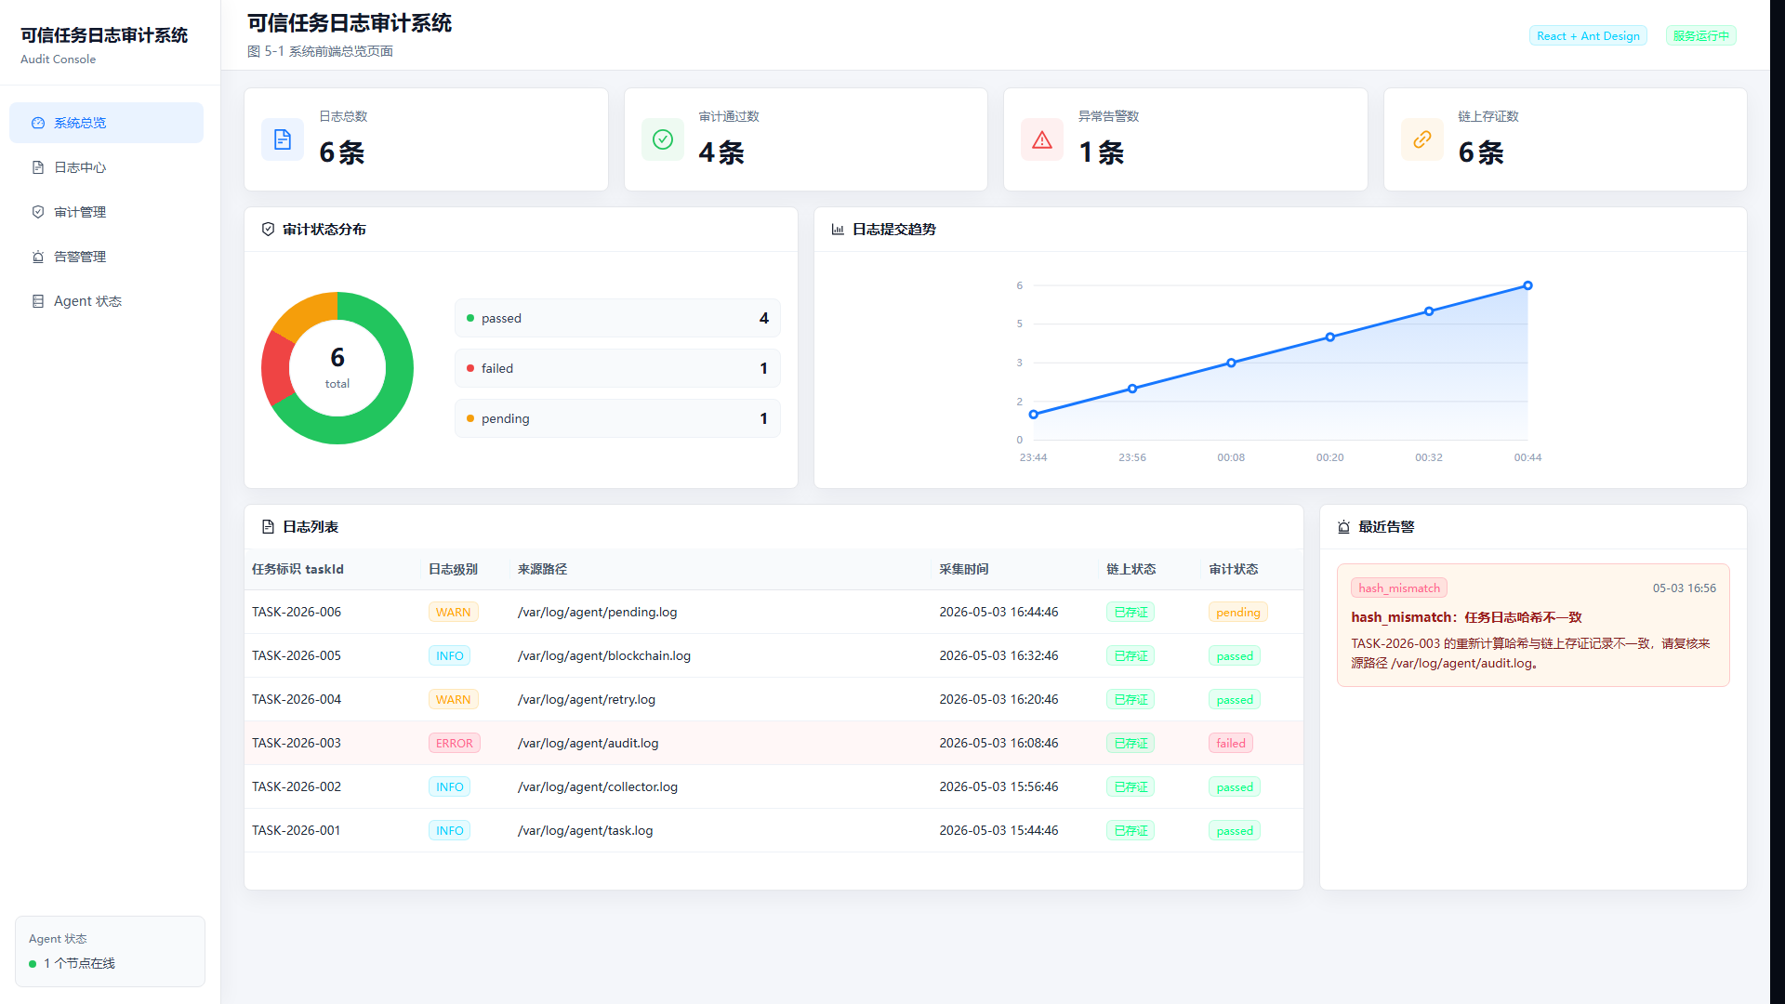
图 5-1 系统前端总览页面
5.4.2 审计管理与告警管理实现
审计管理页面用于展示审计执行状态，并提供批量审计操作入口。页面加载时读取日志、审计和统计数据，生成审计摘要、状态分布、日志趋势和最近审计对象列表。用户点击审计按钮后，前端调用 POST /api/audits/run，由后端执行三方哈希比对；审计完成后，页面刷新 passed、failed 和 pending 等状态，使审计结果能够及时反映到统计卡片、表格和图表中。告警管理页面用于集中展示 alerts 表中的异常信息。
对于 hash_mismatch 类型告警，页面能够提示其来源于日志哈希不一致，并通过关联日志和审计记录辅助用户追踪异常原因。前端数据处理主要集中在 API 客户端、dataService 和 mappers 中，使页面组件只关注展示逻辑，而将接口字段转换和状态映射集中处理。
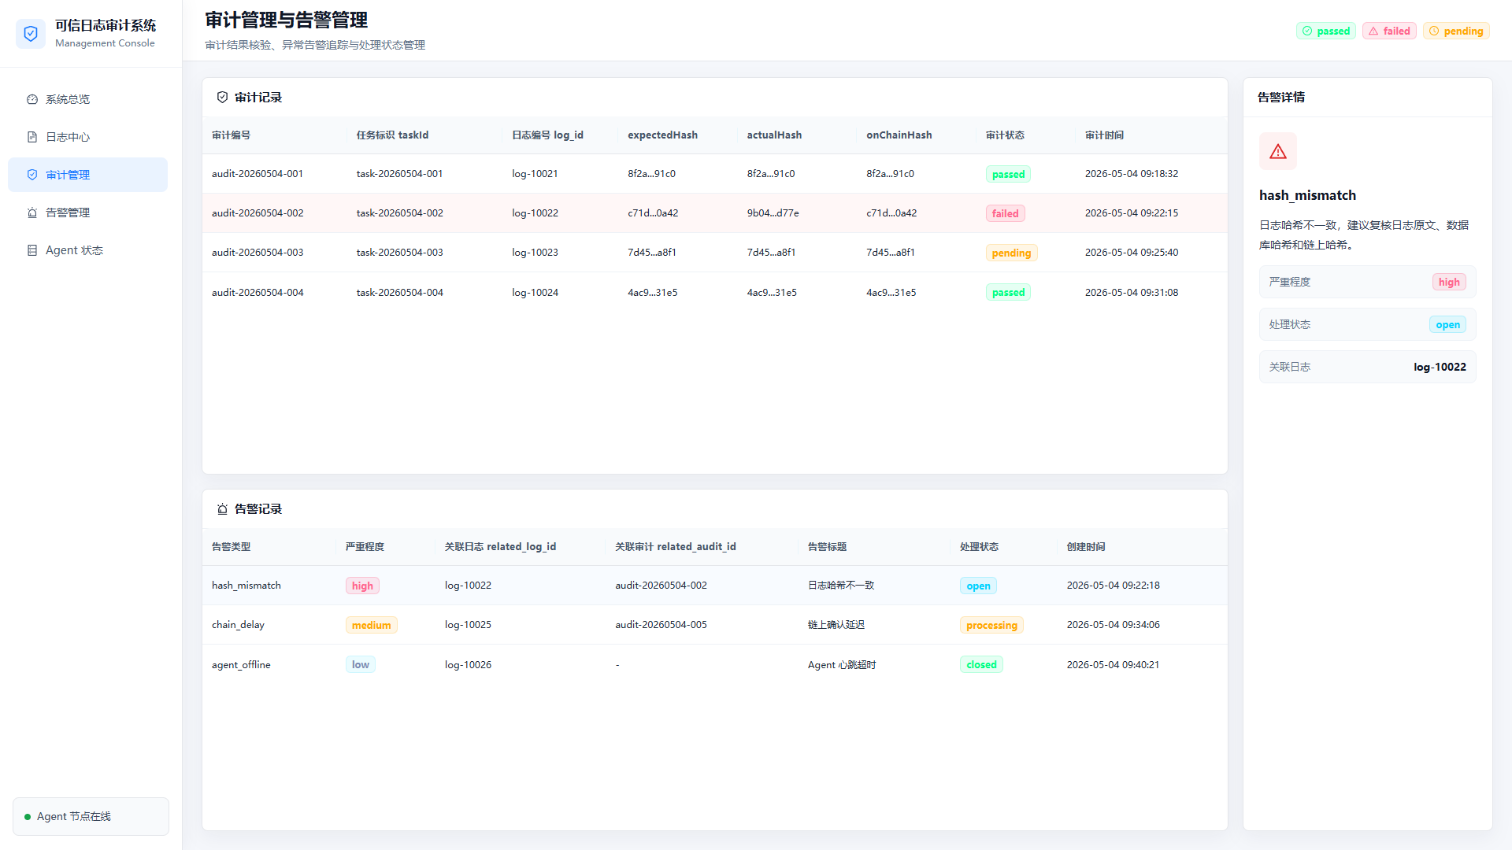
图 5-2 审计管理与告警管理页面

5.5 功能测试与闭环验证
为验证系统各模块是否能够按照设计目标协同运行，本节围绕智能合约、后端接口与审计闭环、Agent 采集与前端展示三个方面开展功能测试。功能测试的重点不是单纯验证某个函数是否能够运行，而是确认日志从采集、入库、哈希计算、链上存证、审计比对、告警生成到前端展示的闭环是否能够形成。
5.5.1 智能合约功能测试
智能合约功能测试主要面向 LogRegistry 合约展开，测试目标是确认合约能够稳定完成日志哈希存证、权限控制和查询操作。LogRegistry 合约负责保存 taskId、logHash、createdAt 和 submitter 四类核心字段，是系统链上可信存证的基础。测试内容覆盖合约部署、LOGGER_ROLE 权限控制、日志哈希写入、按记录编号查询、按 taskId 查询、任务日志数量统计、合约总记录数量统计以及异常输入处理等场景。测试结果显示，LogRegistry 合约 8 项测试全部通过，说明链上存证模块能够为后端提供稳定接口。
5.5.2 后端接口与审计闭环测试
后端接口与审计闭环测试主要验证 Server 能否正确完成日志接收、链下入库、哈希计算、链上写入、审计比对和异常告警。通过这些接口，可以验证第 3 章设计的可信日志审计机制是否能够落到实际运行流程中。在链上写入验证中，系统通过后端服务接收日志内容，将日志原文写入 logs 表，并对 log_content 计算 SHA-256 哈希，再调用 LogRegistry 完成存证。在 API 回归验证中，系统对日志提交、日志查询、审计触发、审计结果查询和告警查询等接口进行检查，确认接口能够返回结构化响应，并且前后端使用的数据字段保持一致。同时，测试覆盖 passed 与 failed 分支，能够验证审计通过和哈希不一致告警两类结果。
该测试说明，后端不只是完成日志保存，还能够将链下数据库、链上合约和审计告警串联起来，使可信日志审计闭环具备实际运行基础。
5.5.3 Agent 采集与前端展示测试
Agent 采集测试主要验证日志采集端能否按照增量方式读取文件，并维护读取偏移量。测试中，Agent 首次读取日志文件时能够采集已有日志行；在日志文件没有新增内容时，不会重复读取历史记录；当文件追加新日志后，Agent 仅采集新增部分。同时，offsetStore 能够保存 lastOffset，使 Agent 在后续运行中继续从正确位置读取。该结果说明，Agent 的增量读取和偏移量持久化机制能够减少重复采集问题。除基础采集外，Agent 还进行了真实提交链路验证。后端接收后继续执行入库、哈希计算和上链流程。
前端展示测试主要通过 TypeScript 类型检查与 Vite 构建验证完成，验证结果表明前端类型约束和构建流程能够通过。总体来看，Agent 采集、后端审计和前端展示形成了连续路径：Agent 负责产生标准化日志输入，后端负责可信存证与审计判断，前端负责展示运行状态和异常结果。
5.6 性能实验与篡改检测实验
在完成功能测试后，需要通过实验数据评估系统在批量日志提交、批量审计和异常篡改检测场景下的表现。本节实验围绕系统核心链路展开，重点观察日志提交成功率、平均响应时间、吞吐量、不同规模审计耗时以及篡改检测结果。
表 5-2 性能实验与篡改检测结果
实验项目 | 验证结果 | 说明
智能合约功能测试 | 8 项测试全部通过 | 验证 LogRegistry 写入、查询和权限控制
日志批量提交实验 | 100 次成功率为 100%，平均响应时间约 107.03 ms，吞吐量约 9.33 条/秒 | 验证连续提交与存证链路
批量审计性能实验 | 100/500/1000 条数据 5 轮全部成功，平均耗时约 3067.77/15659.44/35032.13 ms | 验证批量审计闭环稳定性
篡改检测实验 | auditStatus 为 failed，alertGenerated 为 true | 验证哈希不一致识别与告警生成
5.6.1 日志批量提交实验
日志批量提交实验用于验证系统在连续接收日志并执行存证流程时的稳定性。实验通过脚本连续提交 100 条日志，每条日志经由后端接口进入系统，随后完成日志入库、SHA-256 哈希计算和链上存证记录写入。该实验能够反映 POST /api/logs 接口在批量场景下的可用性，也能够间接验证后端与 LogRegistry 合约之间的调用链路。实验结果显示，日志批量提交共执行 100 次，成功 100 次，失败 0 次，成功率为 100%。平均响应时间约为 107.03 ms，吞吐量约为 9.33 条/秒。
从实验意义看，100 次连续提交成功表明系统具备基本的批量接入能力，能够支撑毕业设计原型系统的演示和验证需要。吞吐量为 9.33 条/秒，说明系统在本地链和 SQLite 条件下可以完成小规模任务日志的持续存证。
5.6.2 批量审计性能实验
批量审计性能实验用于观察系统在不同数据规模下执行审计任务的耗时情况。审计过程需要读取 logs 表中的日志原文，重新计算 actualHash，读取 log_hash_records 中的 expectedHash，并根据 taskId 和合约地址查询链上 onChainHash，最后完成三方比对并写入 audit_records。实验分别针对 100 条、500 条和 1000 条数据集执行批量审计，每个规模重复 5 轮，5 轮均全部成功。实验结果显示，100 条数据集平均耗时约为 3067.77 ms，500 条数据集平均耗时约为 15659.44 ms，1000 条数据集平均耗时约为 35032.13 ms。
从结果分析看，批量审计耗时由数据库读取、哈希重算、链上记录查询、比对判断和审计结果写入共同构成。随着审计数据规模从 100 条增加到 1000 条，总耗时同步上升，说明当前原型系统仍存在批量审计优化空间。但三组数据 5 轮均执行成功，表明系统在实验规模下能够稳定完成审计闭环。
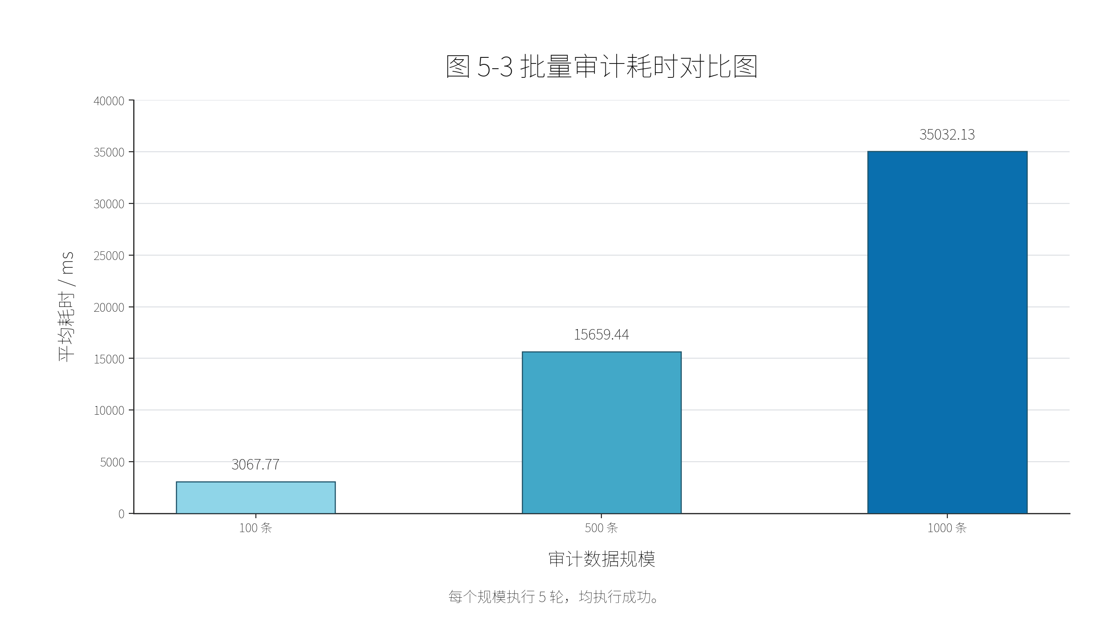
图 5-3 批量审计耗时对比图
5.6.3 篡改检测实验与结果分析
篡改检测实验用于验证系统能否识别日志内容被修改后的异常情况。实验先通过正常流程提交日志，使日志原文写入 logs 表，日志哈希写入 log_hash_records 和 LogRegistry；随后修改日志内容并触发审计。实验结果显示，auditStatus 为 failed，alertGenerated 为 true。
该结果说明，当日志内容被修改后，审计阶段重新计算得到的 actualHash 与数据库 expectedHash 或链上 onChainHash 不一致，系统能够判定审计失败并生成告警。该实验验证了链上链下混合存储、三方哈希比对和 hash_mismatch 告警机制的有效性。
5.7 本章小结
本章围绕系统实现与实验验证展开，首先说明系统开发环境和 Monorepo 工程结构，随后分别介绍日志采集 Agent、后端服务与数据持久化、前端可视化模块的实现方式。在测试与实验层面，本章完成智能合约功能测试、后端接口与审计闭环测试、Agent 采集与前端展示测试，并进一步开展日志批量提交、批量审计性能和篡改检测实验。
测试结果表明，LogRegistry 合约 8 项测试全部通过；后端能够完成链上写入验证、API 回归以及 passed/failed 审计分支验证；Agent 能够完成增量读取、偏移量持久化和真实提交；前端 TypeScript 检查与 Vite 构建通过。实验结果进一步说明，系统在原型环境下能够运行采集、存证、审计、告警和展示闭环，并能够识别日志内容被修改的情况。

第 6 章 总结与展望
6.1 研究工作总结
本文围绕可信任务日志审计系统完成了从机制设计到工程实现的研究工作。针对中心化日志易被篡改、删除或伪造，且审计结果缺少独立可信依据的问题，系统采用链下保存日志原文、链上保存哈希摘要的方式，将日志内容与区块链存证结合起来。该模型既避免日志原文直接上链带来的成本和隐私问题，又使后续审计能够借助链上哈希获得独立校验依据。
在系统设计与实现方面，本文构建了 Agent 增量采集、Express 后端服务、SQLite 链下存储、LogRegistry 智能合约、审计告警和 Web 可视化模块。Agent 负责读取日志文件新增内容并维护采集偏移量；Server 负责日志接收、入库、哈希计算、合约调用和审计执行；SQLite 保存 logs、log_hash_records、audit_records、alerts 和 agent_states 等链下数据；LogRegistry 保存 taskId、logHash、createdAt 和 submitter，并通过 LOGGER_ROLE 控制日志哈希写入权限；Web 前端用于展示系统总览、日志中心、审计结果和告警信息。
在审计机制方面，本文设计 expectedHash、actualHash 与 onChainHash 三方哈希比对规则。expectedHash 来源于 log_hash_records，actualHash 来源于审计阶段对日志原文的重新计算，onChainHash 来源于 LogRegistry 查询。三者一致时审计结果为 passed，不一致时判定为 failed，链上记录缺失或合约不可用时记录为 pending。系统还针对 Hardhat 本地链重启和多次部署问题，引入 log_hash_records.contract_address 历史合约地址回溯和 provider.getCode(address) 合约代码存在性校验，增强了实验环境下审计结果的可解释性。在验证方面，系统完成合约测试、接口回归、Agent 采集、前端构建、批量提交、批量审计和篡改检测实验，结果表明系统能够运行完整闭环，并能识别日志内容被修改的情况。
6.2 系统创新点
本文的创新点主要体现在工程机制组合与可信审计闭环设计上，并不将其夸大为区块链或密码学理论突破。第一，系统采用链下日志原文与链上哈希摘要结合的轻量存证模型，在避免日志原文直接上链的同时，保留链上可验证证据，兼顾隐私、成本和审计需求。该模型适合日志数量多、内容长度不固定且需要后续查询展示的任务日志场景。
第二，系统设计 expectedHash、actualHash 和 onChainHash 三方哈希比对机制，将数据库记录、当前日志内容和链上存证同时纳入审计判断。相比只比较链下数据库哈希和当前日志内容，三方比对能够进一步说明链上证据与链下记录是否一致。第三，系统在工程实践中加入历史合约地址回溯和 provider.getCode(address) 合约代码存在性校验，减少本地链重启和多次部署导致的误判，使实验过程中的链上读取依据更加清晰。
第四，系统实现了采集、存证、审计、告警和展示闭环。Agent 将新增日志持续送入系统，Server 完成链下保存和链上存证，审计模块执行三方比对，告警模块在 failed 时生成 hash_mismatch 记录，Web 前端展示审计和告警结果。该创新属于面向毕业设计原型的工程整合，重点在于将可信存证、完整性校验和异常提示组织为可运行流程。
6.3 存在不足
当前系统仍存在一定局限。首先，实验环境主要基于本地 Hardhat 链，尚未接入公开测试网或联盟链，因此链上共识环境、节点稳定性、交易确认延迟和实际部署成本仍未充分验证。其次，SQLite 更适合原型系统和小规模实验，在高并发日志写入、大规模数据分析和多用户协同访问场景下能力有限，后续若面向真实业务部署，需要更换为更适合生产环境的数据库方案。
此外，批量审计流程以顺序处理为主，随着数据规模增加，审计耗时明显上升，后续仍需引入异步队列、批处理或并发审计优化。权限体系目前主要围绕 LOGGER_ROLE 展开，对多角色用户、审计人员权限和告警处置流程支持不足。系统也尚未深入分析日志语义，异常判断主要依赖哈希一致性，能够识别内容是否被修改，但不能进一步判断日志语义风险或业务异常类型。
6.4 后续优化方向
后续可从部署环境、性能和安全治理三个方面优化系统。首先，可将 LogRegistry 部署到联盟链或公开测试网，验证多节点环境下的存证稳定性、交易确认情况和合约调用成本。其次，可引入更完整的多角色权限体系，区分日志提交者、审计人员、管理员和告警处理人员，使日志写入、审计执行、告警确认和系统管理形成更明确的权限边界。
在性能方面，可设计异步审计队列、批量哈希计算和并发链上查询机制，降低大规模审计耗时。数据存储层也可从 SQLite 扩展到更适合生产环境的数据库，并结合索引优化提升查询效率。在功能方面，可结合日志语义分析和风险分级，对错误日志、异常任务和高风险操作进行更细粒度识别，并通过前端提供更完善的统计图表、告警追踪和审计历史分析能力。
6.5 本章小结
本章对全文研究工作、主要创新点、存在不足和后续优化方向进行了总结。总体来看，本文实现了基于区块链的可信任务日志审计原型系统，验证了链上链下混合存储、三方哈希比对、历史合约地址回溯、合约代码存在性校验和异常告警机制的可行性。与此同时，系统仍需在真实链环境、性能优化、权限体系和日志语义分析方面继续完善。

致谢
在毕业设计和论文撰写即将完成之际，谨向在本课题研究、系统实现和论文写作过程中给予帮助与支持的老师、同学和家人表示诚挚感谢。首先，感谢指导教师在选题确定、系统设计、论文结构调整和写作规范方面给予的耐心指导。相关意见使论文能够更加突出链上链下混合存储、智能合约存证、三方哈希比对和异常告警等核心内容，也使毕业设计的整体思路更加清晰。其次，感谢学院各位老师在本科阶段课程学习和实践训练中给予的帮助，使本课题能够在软件工程方法、系统设计思路和工程实现规范的基础上逐步推进。同时，感谢同学在系统调试、资料整理和论文修改过程中的交流与帮助，也感谢家人在毕业设计期间给予的理解和支持。毕业设计是本科阶段专业学习和实践能力的一次综合检验，后续仍将保持严谨踏实的学习态度，在软件工程实践中继续提升分析问题、设计系统和解决问题的能力。

